Московский государственный технический
университет им. Н.Э. Баумана.

Факультет «Информатика и управление»

Кафедра ИУ5. Курс «ОС»

Отчет по лабораторной работе №2

«ОС Windows. Командная строка CMD. Командные файлы.»

Выполнил: |  | Проверил:
студент группы ИУ5-51Б |  | преподаватель каф. ИУ5
Белоусов Евгений |  | Семкин П.С.
Подпись и дата: |  | Подпись и дата:

Москва, 2019 г.

1. Цель работы.
Целью работы является изучение интерфейса командной строки операционной системы Windows 7 и работа с командами и командными файлами.

2. Выполнение работы.
Работа с командной строкой
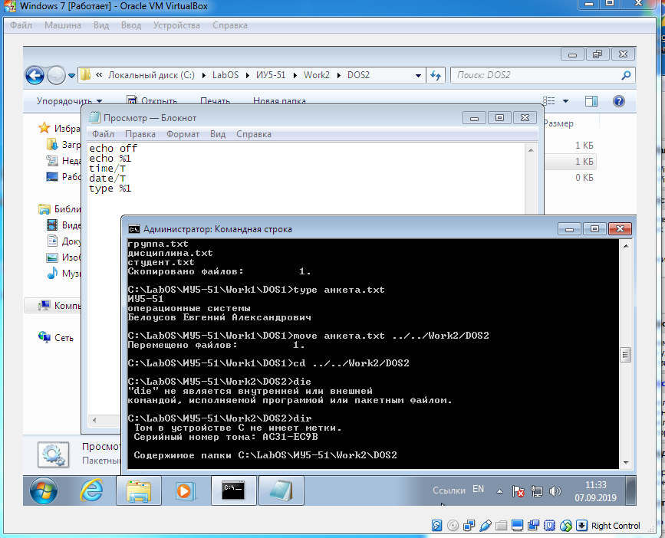
Результат работы run.bat
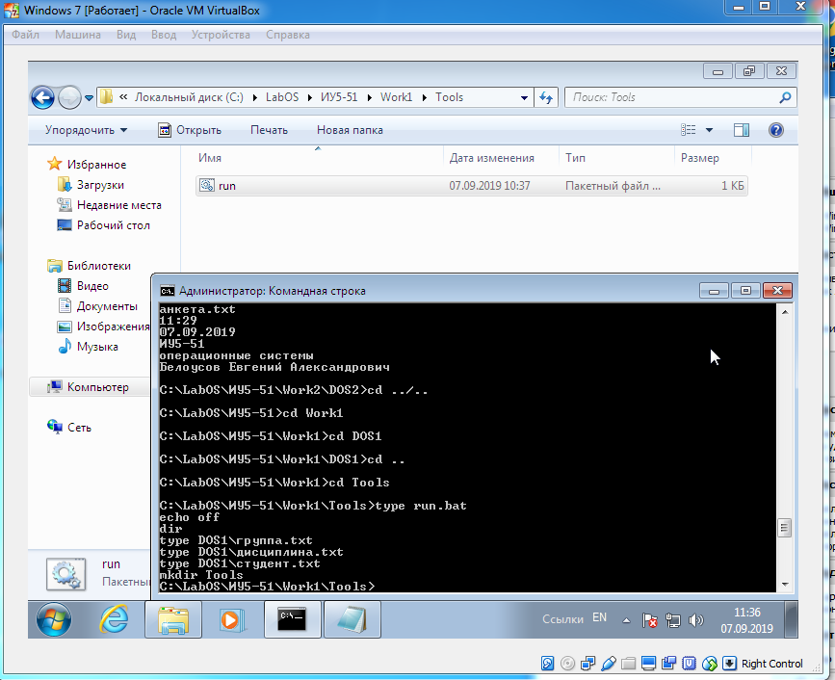Просмотр.bat
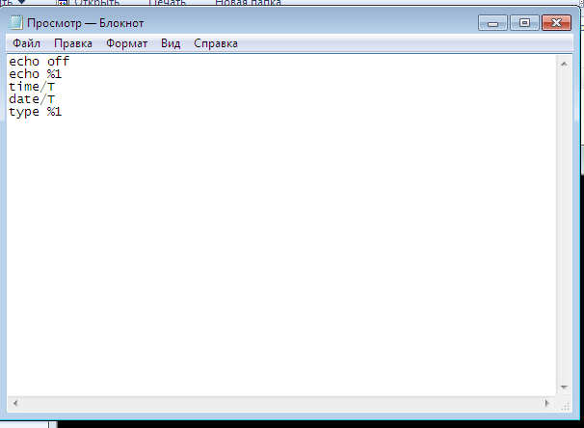
Результат работы run.bat
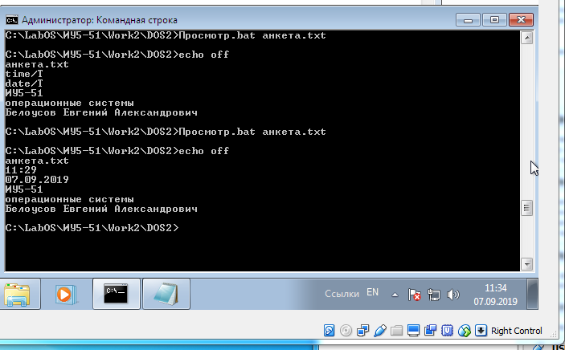

Контрольные вопросы
1. В чём различие внутренних и внешних команд Windows?
Внутренние команды Windows распознаются и выполняются непосредственно самим командным интерпретатором.
Внешние команды операционной системы представляют собой отдельные программы, расположенные по умолчанию в том же каталоге, что и cmd.exe.

2. Как вызываются команды в командной строке?
Для выполнения команды после приглашения командной строки надо ввести имя этой команды (регистр не важен), ее параметры и ключи (если они необходимы) и нажать клавишу Enter.

3. Как можно получить справку по команде?
В большинстве случаев получить справку по команде можно путем ввода команды с ключем /?.

4. В чём суть конвейерного выполнения команд?
Одна команда может направитиь свой выход на вход другой, получается конвейер команд.

5. Что такое командный файл?
Командных файл содержат в себе последовательность команд Windows. Командные файлы в ряде случаев представляют удобный и простой способ работы с файлами, папками и процессами в операционной системе Windows. Командный файл Windows имеет расширение .bat.

6. Как используются параметры командных файлов?
Для доступа из командного файла к параметрам командной строки применяются символы %0, %1, …, %9 или %*. При этом вместо %0 подставляется имя выполняемого пакетного файла, вместо %1, %2, …, %9 - значения первых девяти параметров командной строки соответственно, а вместо %* - все аргументы. Если в командной строке при вызове пакетного файла задано больше 9 аргументов, то получить доступ к ним можно путем использования команды shift, сдвигаюющей все аргументы на один вправо.

7. Объясните назначение переменных среды и правила их использования.
Переменные окружения (environments) - переменные, значения которых определяют среду, в которой выполняются команда или пакетный файл. Иногда их называют переменными среды.
Переменные могут быть заданы с помощью специальной команды SET
SET переменная=строка
Значение, присвоенное какой-либо переменной, доступно для обработки в командной строке или в командном файле с использованием ее имени, заключенного в знаки процента -%.

8. Как можно приостановить выполнение командного файла?
Приостановить выполнение командного файла можно с помощью команды PAUSE, при этом выполнение командного файла возобновится после нажатия на клавишу Enter.

Вывод
При выполнении лабораторной работы №2 я познакомился с основными командами командной строки Windows и научился создавать .bat файлы.

